OS GOVERNOS DE GETÚLIO VARGAS NO BRASIL

Assista ao vídeo abaixo sobre os três primeiros governos de Getúlio Vargas no Brasil e faça as atividades. Ao final, preencha sua DPO.

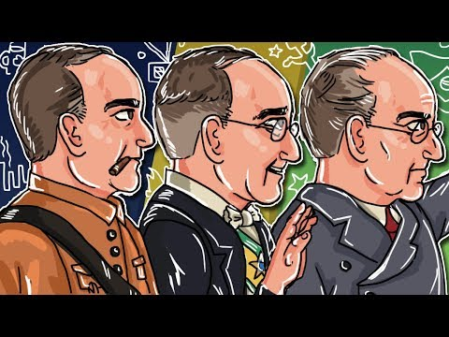
Link: https://youtu.be/DL9llZP4a6k

1. Cite as principais diferenças entre as características políticas, econômicas e sociais do Brasil durante a República “Velha” e a Era Vargas.
Resposta:

2. Os governos de Getúlio Vargas foram muito diferentes entre si no tocante às suas medidas e realizações. Na lista a seguir, insira 5 medidas tomadas por Getúlio Vargas, organizando-as da mais democrática para a menos democrática. Também justifique sua classificação:

Nível democrático | Medida adotada | Ano | Justificativa da classificação
MAIS DEMOCRÁTICA

MENOS DEMOCRÁTICA

DPO:

